САРАТОВСКИ ГОСУДАРСТВЕННЫЙ ТЕХНИЧЕСКИЙ УНИВЕРСИТЕТ ИМ. Ю.А. ГАГАРИНА

Кафедра «Информационно-коммуникационные системы и программная инженерия»

# МЕТОДИЧЕСКИЕ УКАЗАНИЯ

# К проведению лабораторных работ по курсу

# «ОПЕРАЦИОННЫЕ СИСТЕМЫ»

Составитель: доцент Бродская Юлия Анатольевна

Выполнил: Кузнецов Андрей, группа ИВЧТ-31

Лабораторная работа №04

Двупанельные файловые менеджеры

Саратов, 2024.

Ход выполнения:

1. Запустим программу Midnight Commander (в дальнейшем MC) с помощью командой строки. Закроем программу с помощью кнопки *Выход* или клавиши F10.



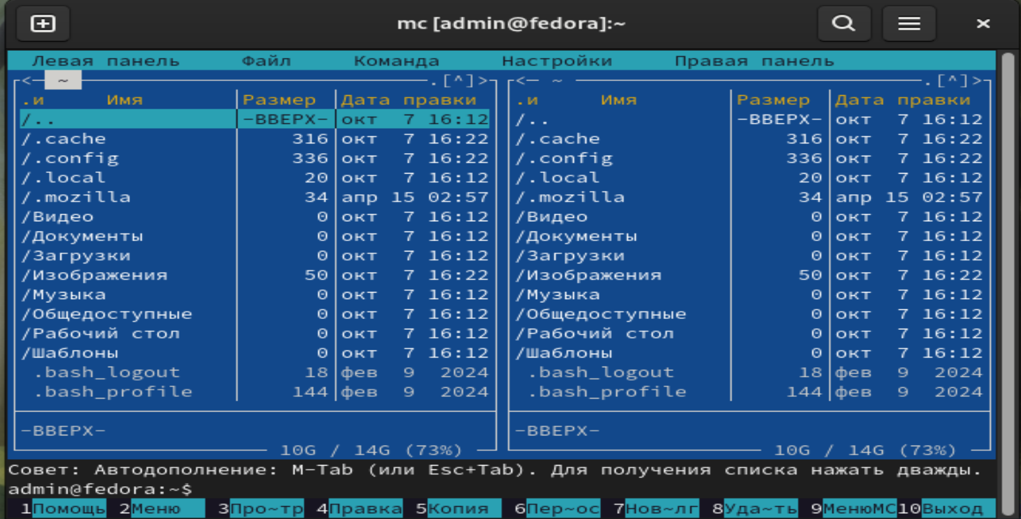

1. Запустим MC. Переключение между оконным и полноэкранным режимами также может производиться нажатыми комбинациями клавиш Alt+Enter. Переключимся несколько раз.
2. Окно MC имеет две панели, одна из которых активна (определяется подсветкой). Переключение между панелями осуществляется с помощью клавиши Tab.

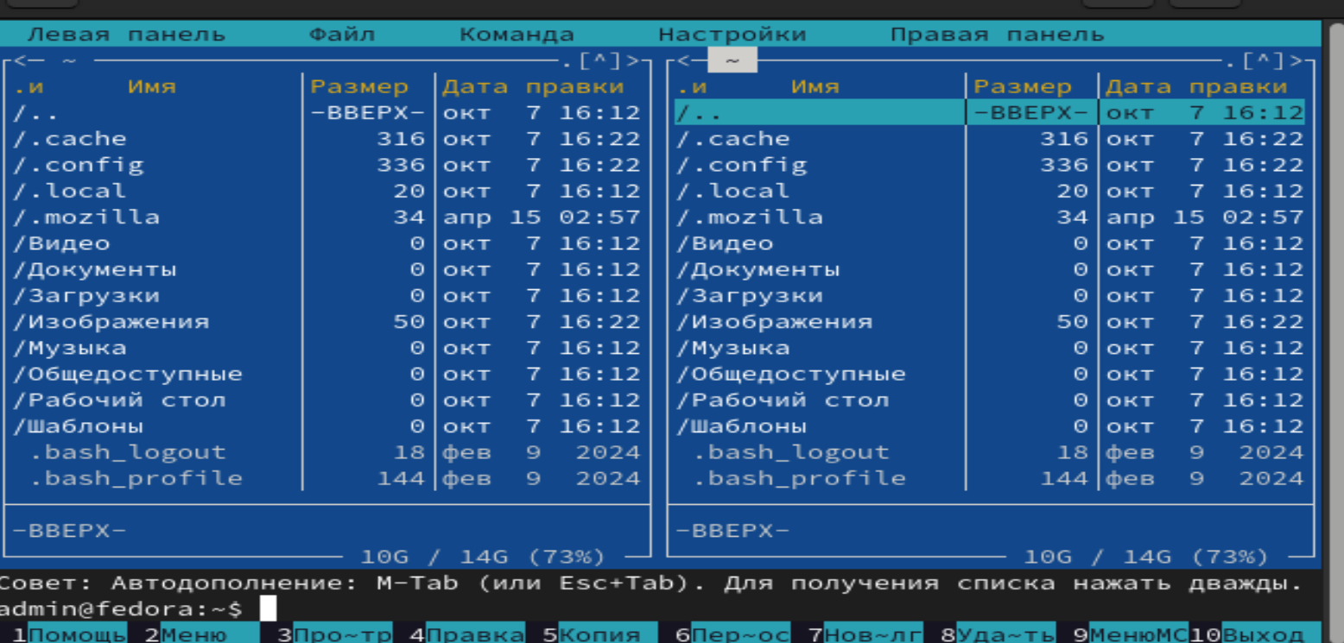

1. Под панелями располагается Сводная строка (аналог Строки состояния), содержащая информацию о каталогах и файлах. На левой панели мы видим приглашение к работе: **C:**, на правой панели приглашение имеет вид **C:\USERS:\221** (так как мы находимся в папке группы). В самом низу располагается Панель управления.
2. Щелкнем на кнопку *Меню* или нажмем клавишу F9. Вверху появилось *Главное меню*. В пункте *Настройки* выберем команду *Настройки*. В появившемся диалоговом окне (в дальнейшем ДО) установим флажок «Главное меню» (должен появиться крестик). Щелкнем по кнопке *Оk*. Теперь Главное меню постоянно отображается. Выберем пункт *Настройки*. Напротив пункта «Сводная строка» стоит галочка. Снимем её щелчком по этому пункту. Сводная строка исчезла. Повторным выбором этого пункта отобразим её. Аналогично скроем и отобразим Панель управления.

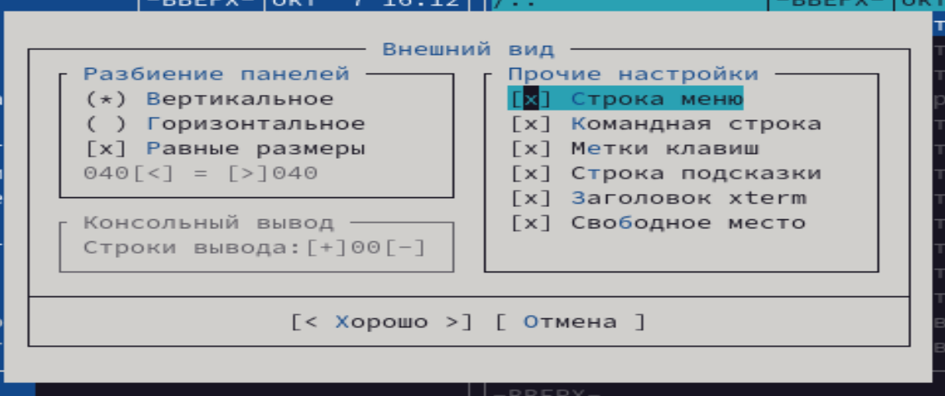

С меню

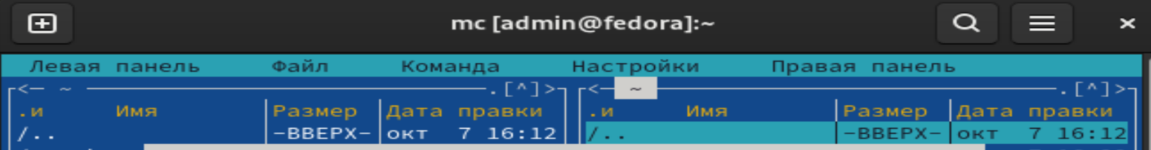

Без



Со сводной строкой и панелью управления



Без



1. С помощью пунктов *Левая панель* и *Правая панель* можно изменять вид отображаемой информации: команды Краткий формат (сейчас установлен), Полный формат. Вернемся к краткому формату. Выберем на левой панели команду *Дерево каталогов*. На левой панели появляется древовидная структура, отображающая существующую структуру файлов и каталогов. Но данная команда не позволяет перемещаться между каталогами.

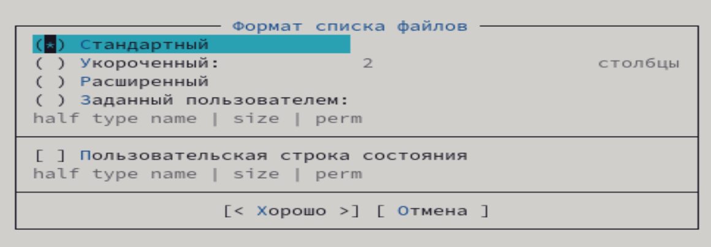

Укороченный

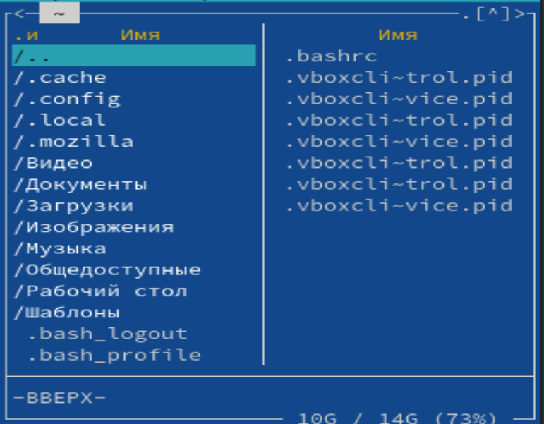

Расширенный

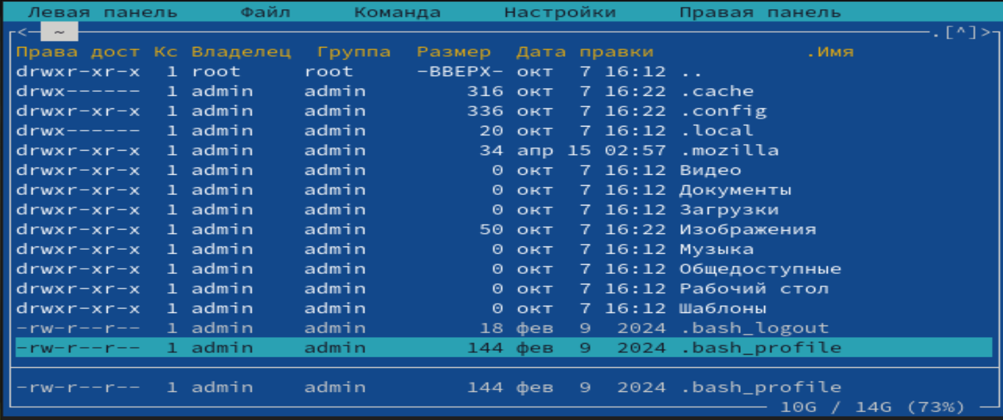

Стандартный

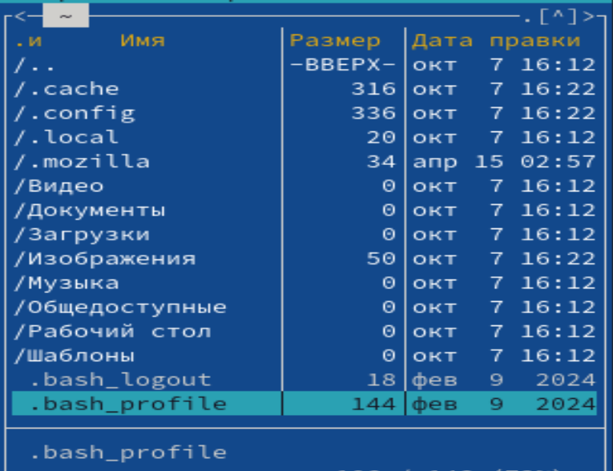

Дерево каталогов

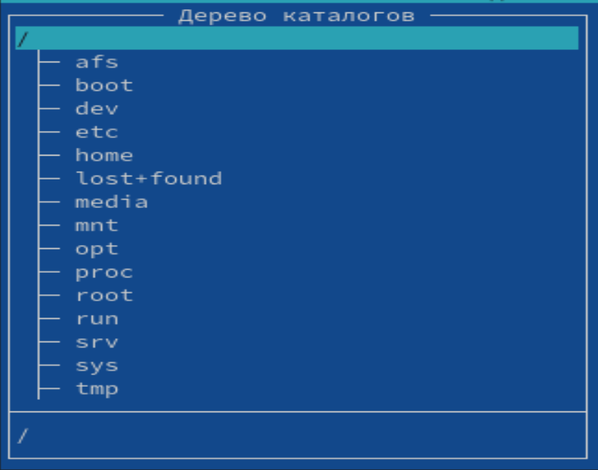

1. Дадим команду *Команды* → *Дерево каталогов*. Откроется похожее окно, в нижней части которого есть текстовое поле. Введём в него букву Д. Селектор переместится к папке Документы. Продолжим ввод: 221, переместимся к папке группы и нажмём Enter. Мы переместились в каталог группы. Эта команда позволяет быстро перемещаться между каталогами.

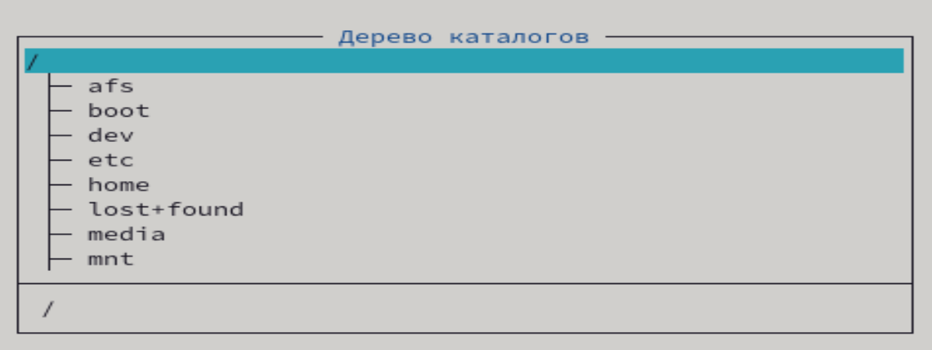

1. Верхняя строка на правой панели состоит из двух точек, это означает, что у каталога существует родительский каталог, переместив на них селектор (курсор) и нажав Enter, мы поднимемся на один уровень вверх. В данном случае из каталога группы в родительский каталог /home. Поднимемся в корневой каталог /. Чтобы войти в каталог, необходимо установить на него селектор и нажать Enter. Перейдём в каталог /home, затем в каталог пользователя.

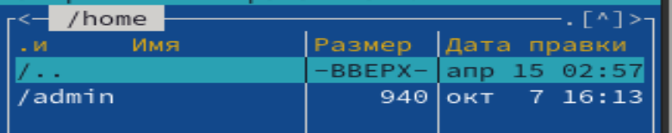

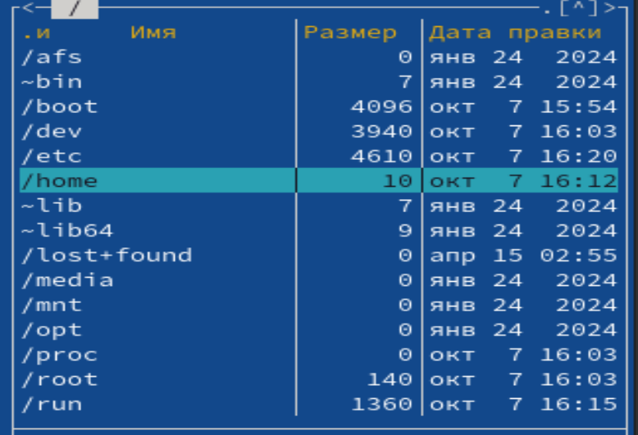

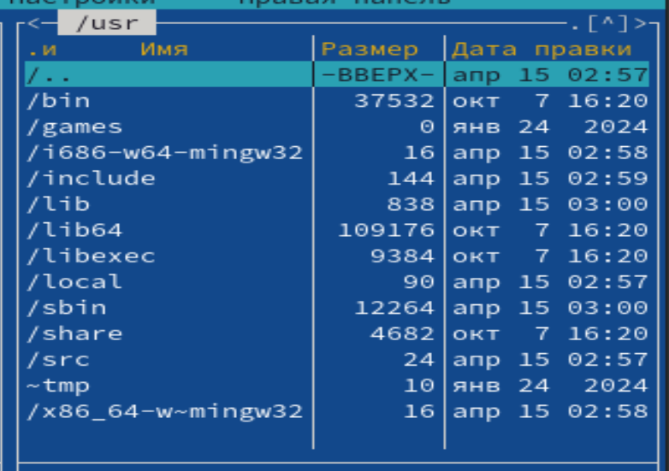

1. Обслуживание файловой структуры. На правой панели войдем в каталог группы. Создание каталога: щелкнуть по кнопке *Новый* (клавиша F7), в открывшемся окне ввести имя каталога и нажать Enter. Создадим в папке группы два каталога R1 и R2.

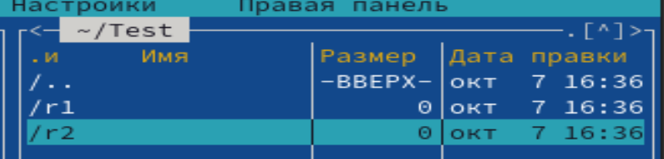

1. Откроем каталог R1. Создадим в нём текстовый файл f1.txt. Для этого щелкнем по кнопке *Правка* (F4) при нажатой клавише Shift. В открывшемся окне вводим имя создаваемого файла: f1.txt и нажимаем Enter. Открывается окно редактора. Набираем свою фамилию и инициалы. Щелкаем по кнопке Запись (F2), а затем по кнопке Выход (F10). Перейдём в каталог R2 и создадим в нём текстовый файл f2.txt, в котором укажем название факультета и номер группы.

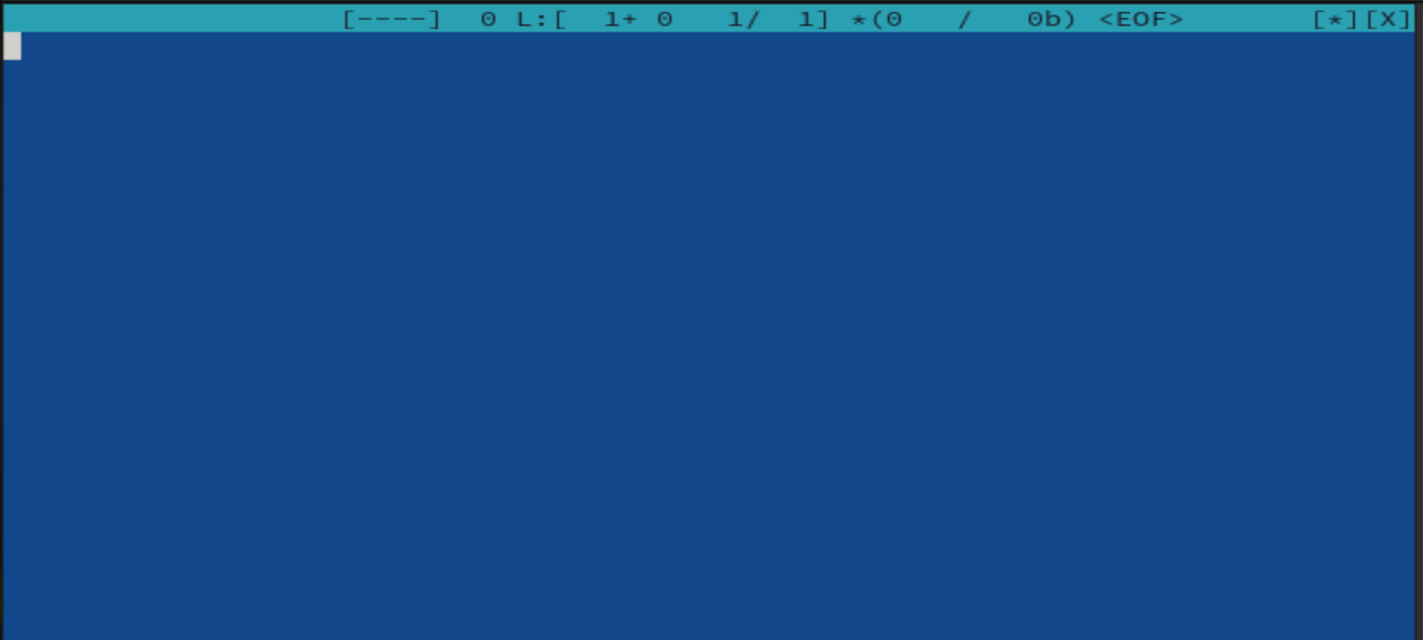 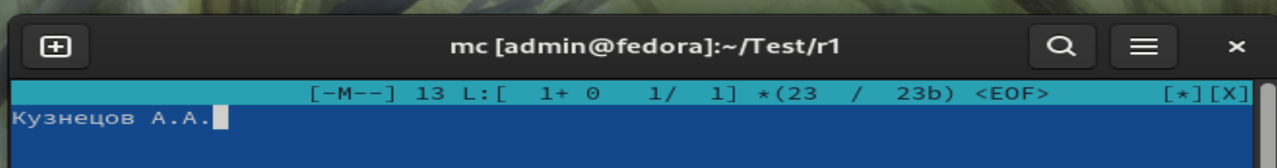

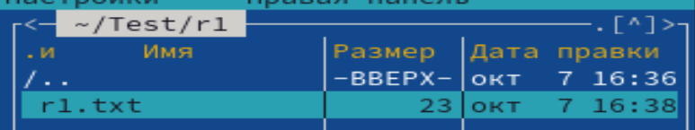

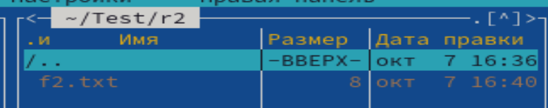

1. Если мы при сохранении вайла нажали не на кнопку F2, а на кнопку F12, то у нас откроется ДО сохранения файла. Здесь мы можем сменить имя файла, а также, возможно, его кодировку и символ завершения строки.

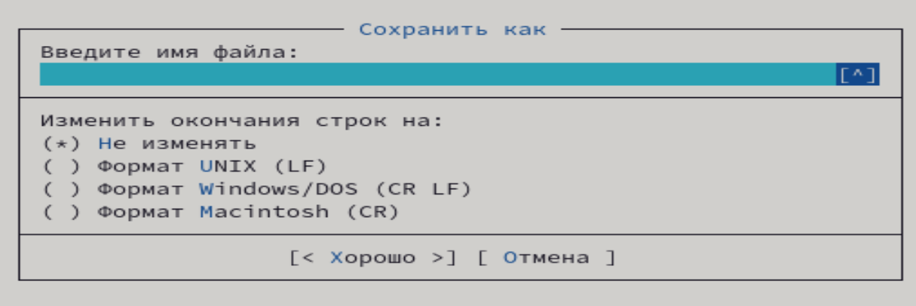

1. Скопируем файл f1.txt из каталога R1 в каталог R2 с именем f11.txt. Для этого на одной из панелей откроем каталог источник R1, а на другой каталог приёмник R2. Выделим файл f1.txt и щелкнем по кнопке *Копия* (F5). В открывшемся окне в текстовом поле в пути после последнего каталога через слеш укажем новое имя файла f11.txt. Нажмем Enter.

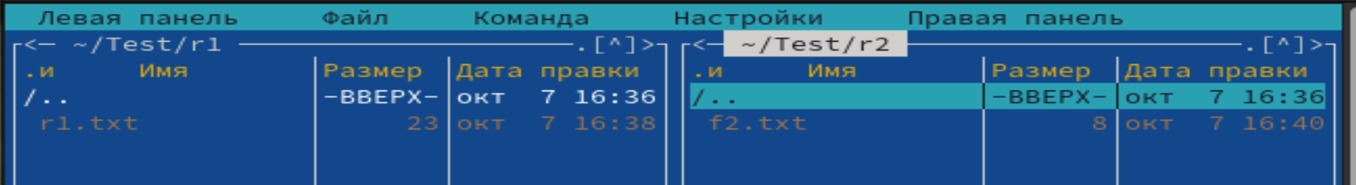

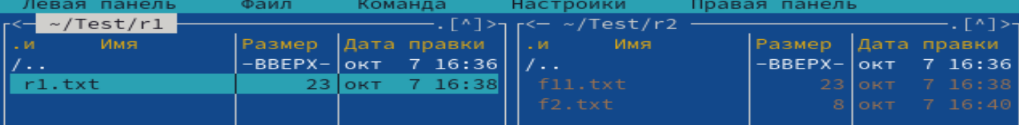

1. Скопируем файл f2.txt в R1 со своим именем.

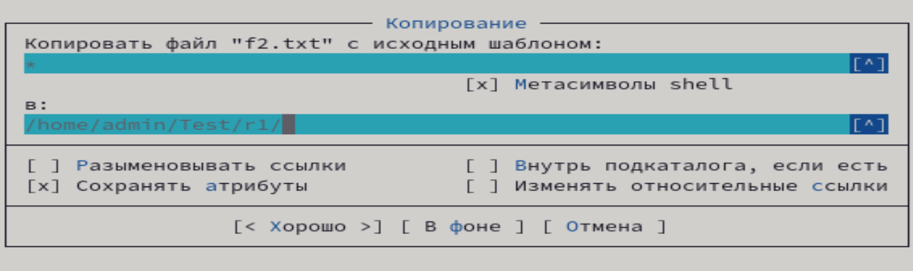

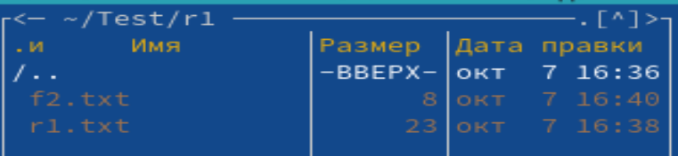

1. Переместим файл f2.txt из R2 в R1. Для этого на одной из панелей откроем каталог-источник, на другой каталог-приёмник. Выделим файл f2.txt и щелкнем по кнопке *Имя* (F6). Нажмем Enter.

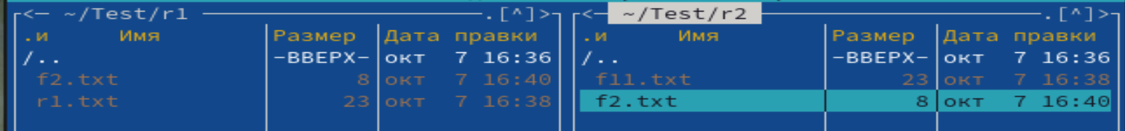

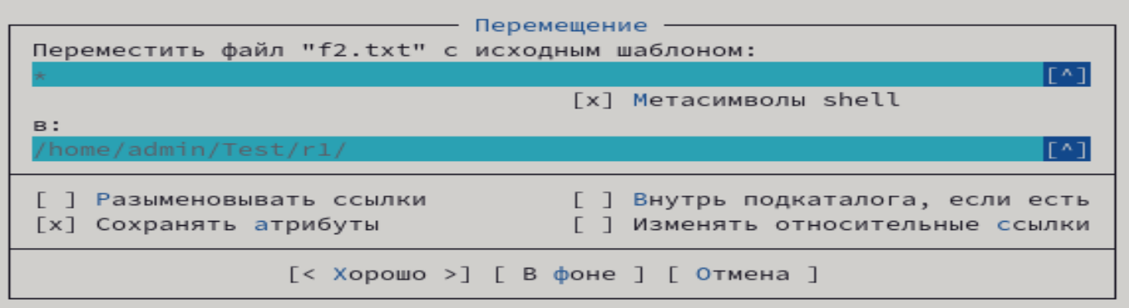

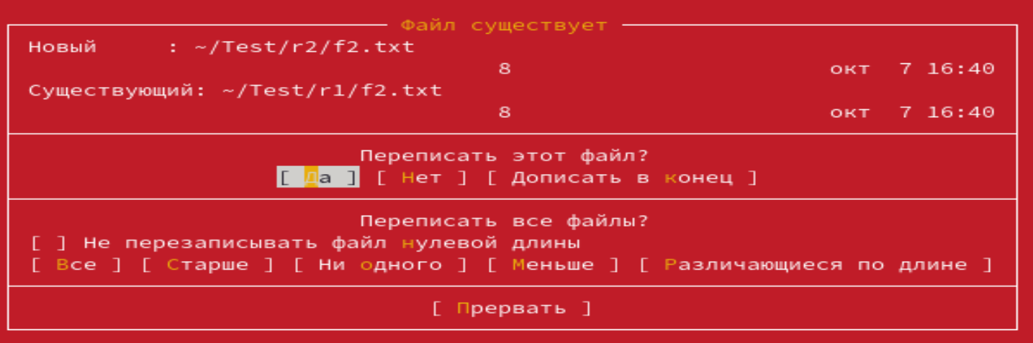

Согласился

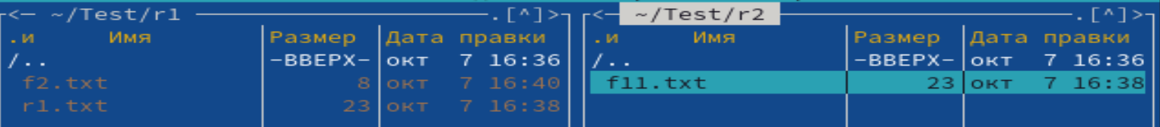

1. В каталоге R1 переименуем файл f2.txt в f22.txt. Для этого на обеих панелях должен быть открыт каталог, содержащий файл, то есть R1. Выделим файл и щелкнем по кнопке *Имя* (F6). В открывшемся окне в текстовом поле через слеш укажем новое имя файла, нажмём Enter. Команды перемещения и переименования объединены кнопкой Имя: Полное имя файла – это путь к файлу + имя. При перемещении мы меняем путь к файлу, а при переименовании – имя, но для компьютера это одна и та же операция. При переименовании файла выходит ДО о том, что Целевой файл уже существует. Нажмём *«Да»*, чтобы переписать файл.

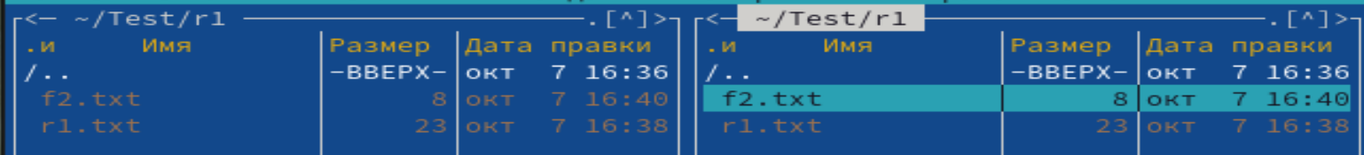

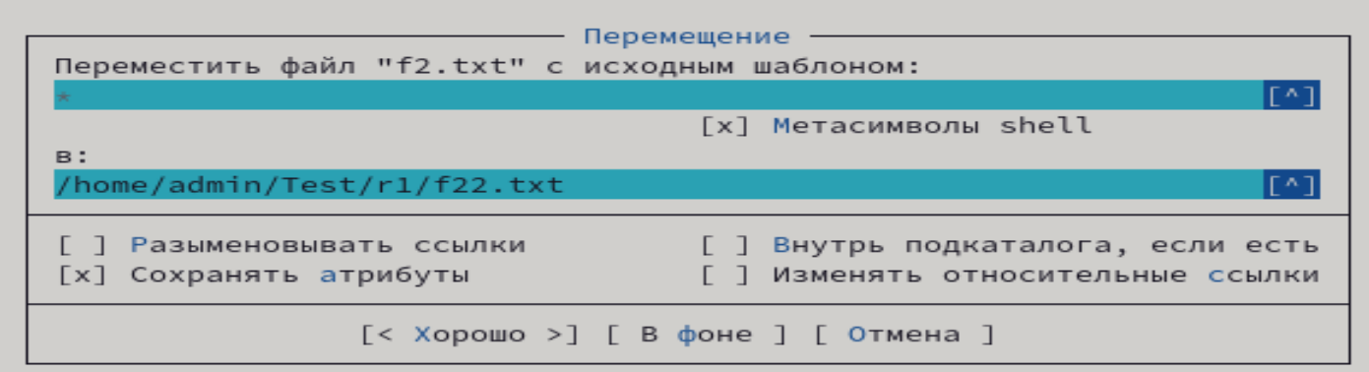



1. Удалим каталог R1. Для этого поднимемся в родительский каталог – каталог группы, выделим каталог R1 и щелкнем по кнопке *Удалить* (F8). В открывшемся окне, если установлен флажок «Включая подкаталог», то каталог будет удален вместе со всем содержимым. Щелкнем по кнопке *Удалить Все*. Аналогично удалим каталог R2.

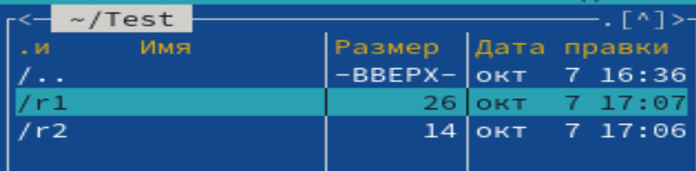

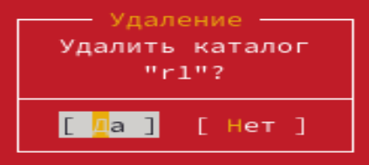

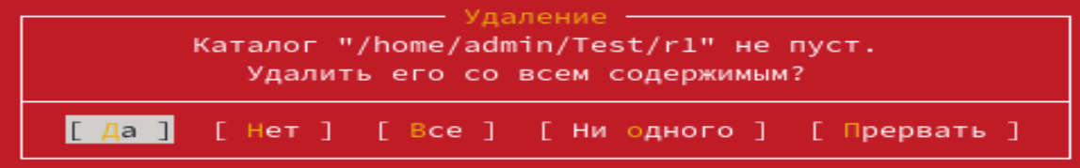

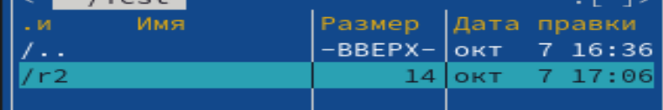

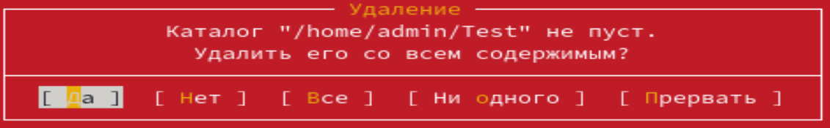

1. Выйдем из программы MC, щелкнем по кнопке *Выход* (F10).

